**INFORMATIVO N°10/2025**

Estimada comunidad educativa,

Junto con saludar, informamos a madres, padres y apoderados del Colegio Presidente Eduardo Frei Montalva que, **la Asamblea del Sindicato de Trabajadores de Ñuñoa (SIED) convocada para mañana miércoles 14 de mayo se reagendó para el lunes 19 de mayo.**

Por tal motivo:

**Mañana miércoles 14 de mayo todos los niveles tienen su horario de salida NORMAL.**

**El día lunes 19 de mayo:**

**Estudiantes de Pre Kinder se retirarán a las 14:45 horas,**

**Kinder, Ed. Básica y Talleres Extraprogramáticos horario normal de funcionamiento**

Lo anterior con el propósito de permitir la correcta movilización de los funcionarios sindicalizados hacia el lugar de la asamblea.

Para su conocimiento, existe un llamado a Paro Nacional de Docentes para el día jueves 15 de mayo, sin embargo en nuestro establecimiento, de acuerdo a la información entregada por sus Representantes del Colegio de Profesores y del Sindicato SIED no se adhieren al paro de manera presencial, lo que implica una correcta jornada escolar.

Agradecemos su comprensión y empatía ante esta situación, comprendiendo el esfuerzo que implica esta readecuación en la logística familiar.

Atentamente,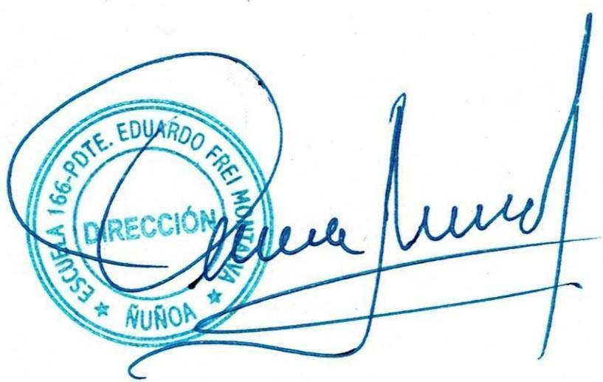

Óscar Silva Urra

Director

Ñuñoa, 13 de mayo 2025